Školní rok: | ZŠ Miroslav | Třída: 7.
Datum: | Laboratorní prác | Protokol č  3
Jméno a příjmení: |  | Podpis vyučujícího  Řeřucha Jaroslav
Spolupracoval: |  | Podpis vyučujícího  Řeřucha Jaroslav

Rovnováha na jednozvratné páce

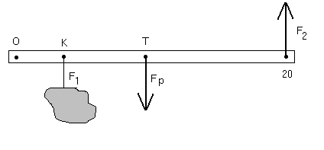
Pomůcky:jednozvratná páka, kámen, siloměr

Postup: Kámen zavěšený na jednozvratné páce ve vzdálenost a₁ = 2 dílky (5 dílků, 8 dílků, 10 dílků) působí směrem dolů silou F₁. Tíha páky F_{p} působí v těžišti (a_{p} = 10 dílku) směrem dolů. Tyto síly jsou vyrovnávány působením siloměru F₂ ve vzdálenosti a₂ = 20 dílků .

Postup: Nejdříve změříme síly F₁ a F_{p} a zapíšeme vzdálenosti a₂ a a_{p} , potom zavěšujeme postupně kámen do vzdálenosti 2 dílky, 5 dílků, 8 dílků a 10 dílků a měříme sílu F₂. Výpočtem si ověříme zda platí vztah F₁ ⋅ a₁ + F_{p} ⋅ a_{p} = F₂ ⋅ a₂ .

A) Měření

F₁ = N F_{p} = N
a_{p} = 10 dílků a₂ = 20 dílků

a₁ (dílky) | 2 | 5 | 8 | 10
F₂ (N)

B) Ověření:

